《曲线运动》复习（二）学习指南
【学习目标】
1.梳理基本概念与重要运动模型，建构知识体系思维导图。
2.能根据所学知识分析生活中的各种圆周运动现象，在此过程中体会模型建构的方法。
【学法指导】
1.根据学习指南，梳理基础知识与运动模型，建构知识体系思维导图。
2.观看录课视频，补充预习笔记，结合例题突破难点，课下自主完成课后作业题。
3.画好受力分析图，根据牛顿第二定律求解，规范解题步骤。

【知识梳理】
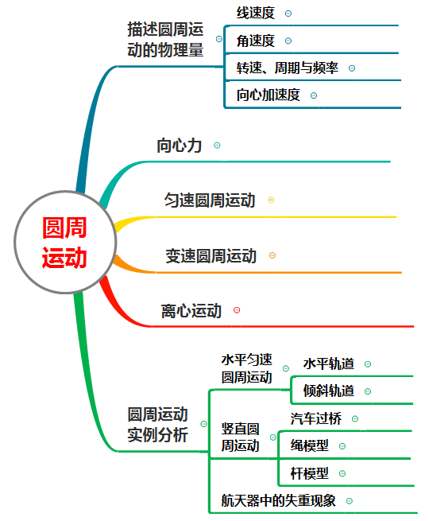

【典型例题1】
如图所示，假设自行车上A、B、C三点的半径之比为2:1:8，
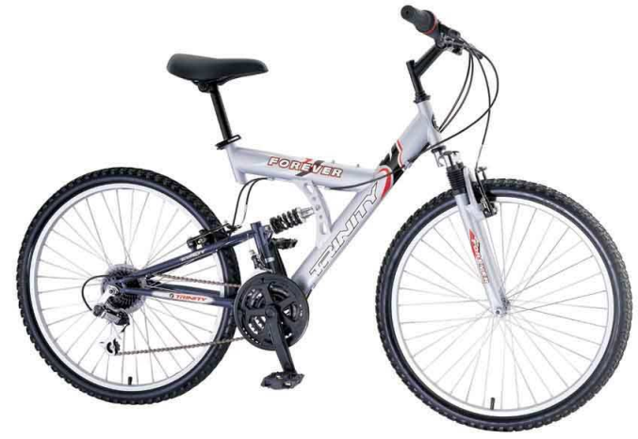
试分析v_{A}: v_{B}: v_{C}=？ω_{A}: ω_{B}: ω_{C}=？ a_{A}: a_{B}: a_{C}=？

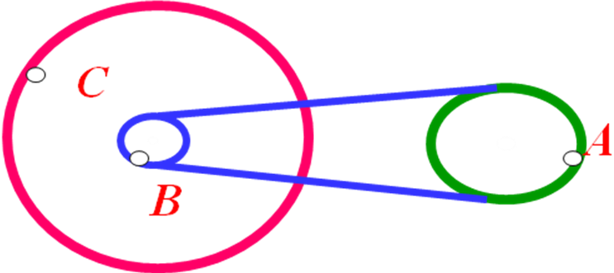

【典型例题2】
关于匀速圆周运动，下列说法正确的是（ ）
A.由于线速度的大小不变，所以是匀速运动
B.由于向心加速度大小不变，所以是匀变速运动
C.由于存在向心加速度，所以圆心方向上一定存在力
D.向心力的效果为改变线速度的大小
【典型例题3】
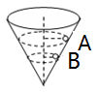
如图所示，一个内壁光滑的圆锥形筒的轴线垂直于水平面，圆锥形筒固定不动，有两个质量相等的小球A和B紧贴着内壁分别在图中所示的水平面内做匀速圆周运动，则以下说法中正确的是（ ）
A．A球的线速度比B的大
B．A球的角速度比B球的大
C．A球的向心加速度比B球的小
D．A球对筒壁的压力大于B球对筒壁的压力
【典型例题4】
如图甲所示是游乐场中过山车的实物图片，可将过山车的一部分运动简化为图乙的模型图，此模型中所有轨道都是光滑的。现使小车（视作质点）从左侧轨道距B点高h=0.25m处（图中未标出）由静止开始向下运动，B点为圆轨道的最低点，小车进入圆轨道后，恰好能通过轨道的最高点A处。不计空气阻力，小车的质量m=1.0kg，g取10m/s²。求：
（1）小车通过B点时的速度大小v_{B}；
（2）圆轨道的半径R的大小；
（3）小车运动到圆轨道B点时对轨道的压力大小F_{B}。
